OSNOVNA ŠOLA ŽUŽEMBERK
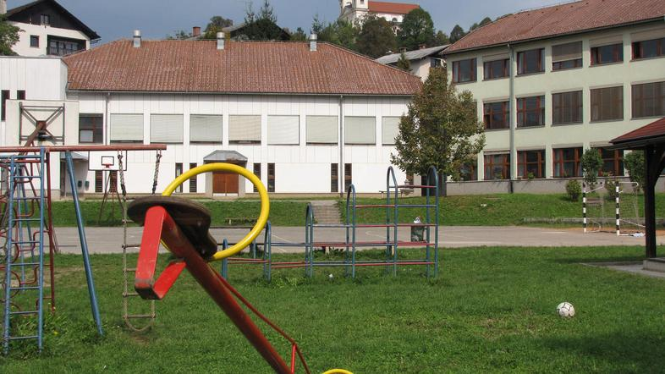
ČETRTFINALE DRŽAVNEGA PRVENSTVA
V ODBOJKI ZA STAREJŠE UČENKE

ZAKLJUČNI BILTEN
Žužemberk, 6. 2. 2019

TEHNIČNE INFORMACIJE O TEKMOVANJU

ORGANIZATOR

Osnovna šola ŽUŽEMBERK
Baragova c. 1
8360 Žužemberk

RAVNATELJICA: Mira Kovač, prof.
VODJA TEKMOVANJA: MARJAN KUŽNIK, prof.
telefon: 040 654 799
mail: marjankuznik@gmail.com

DATUM IN KRAJ TEKMOVANJA

Tekmovanje se je odvijalo v sredo, 6. 2. 2019, s pričetkom ob 11.00, v telovadnici OŠ Žužemberk.

UDELEŽENCI TEKMOVANJA

1.OŠ ŽUŽEMBERK, vodja: Bojan Brulec: bojan.brulec@guest.arnes.si
trener: Neva Čopi: neva.copi@siol.net
2. OŠ PRESKA, , vodja: ERJAVEC IRENA: irena.erjav@gmail.com
3. OŠ Cvetka Golarja, vodja: JURGELE ANŽE: anze.jurgele1@gmail.com

URNIK TEKMOVANJA

10.15 PRIHOD EKIP IN OGREVANJE
10.45 SESTANEK VODIJ EKIP
10.50 OTVORITEV TEKMOVANJA
11.00 PRIČETEK TEKMOVANJA
14.00 ZAKLJUČEK TEKMOVANJA IN PODELITEV PRIZNANJ

PRAVILA

- Vse tekme se odigrajo na 2 dobljena niza do 25 točk z najmanj dvema točkama razlike. Tretji, odločilni niz se igra do 15 točk z najmanj dvema točkama razlike.
- Mreža je visoka 218 cm.
- Igra se po pravilih Odbojkarske zveze Slovenije.
- Vrstni red ob koncu tekmovanja se bo določil na naslednji način:
- število osvojenih točk v dvobojih (vsaka zmaga dve točki, poraz nič točk),
- če je število točk enako, se upošteva količnik osvojenih in izgubljenih nizov,
- če je tudi količnik nizov enak, se upošteva količnik med osvojenimi in izgubljenimi točkami.
- Tekmovanje se odvija na enem igrišču.
- V polfinale se uvrsti zmagovalna ekipa četrtfinala.

SODNIK: Vse tekme je sodil sodnik Vid Zupančič.

RAZPORED TEKEM
1. TEKMA: OŠ Žužemberk: OŠ Cvetka Golarja
2. TEKMA: OŠ Cvetka Golarja: OŠ PRESKA
3. TEKMA: OŠ Žužemberk : OŠ PRESKA

PREDSTAVITEV ŠOL IN NJIHOVIH EKIP
PODATKI O EKIPI
PODATKI O VODJI EKIPE
Ime in priimek: BOJAN BRULEC
e-pošta: bojan.brulec@guest.arnes.si
PODATKI O TEKMOVALKAH
 | PRIIMEK IN IME | LETNIK
1 | Blatnik Maša | 2005
2 | Črnagoj Ula | 2006
3 | Godec Urša | 2005
4 | Longar Lara | 2005
5 | Mrvar Marija | 2003
6 | Nahtigal Lavrič Eva | 2006
7 | Pečar Aja | 2006
8 | Pucelj Maša | 2006
9 | Pucelj Nika | 2007
10 | Skube Teja | 2004

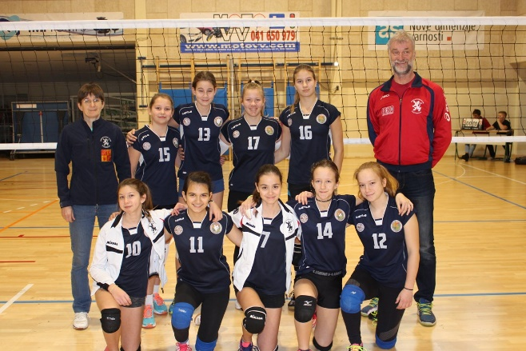

PODATKI O EKIPI
PODATKI O VODJI EKIPE
Ime in priimek: ANŽE JURGELE
e-pošta: anze.jurgele1@gmail.com
PODATKI O TEKMOVALKAH
 | PRIIMEK IN IME | LETNIK
1 | Breška Šilc Sara Kaja | 2004
2 | Frelih Polona | 2004
3 | Hvasti Nika | 2005
4 | Mrak Maruša | 2004
5 | Okorn Katja | 2004
6 | Orešnik Kermelj Zala | 2004
7 | Smirnov Alina | 2005
8 | Videmšek Neja | 2004
9 | Vukojević Adriana | 2006

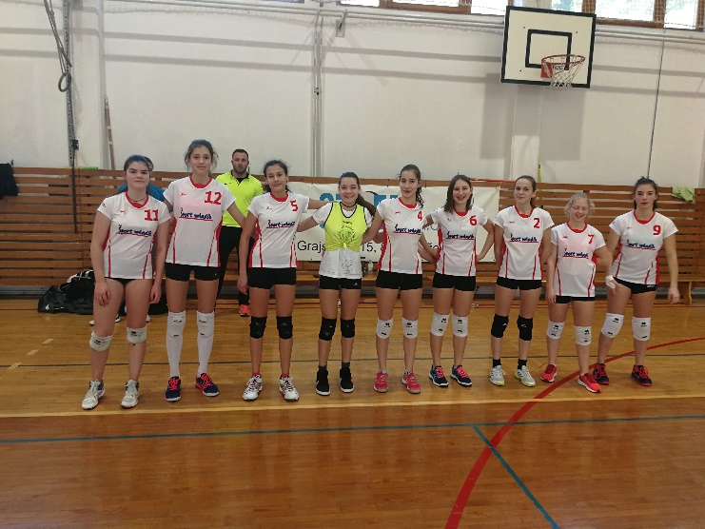
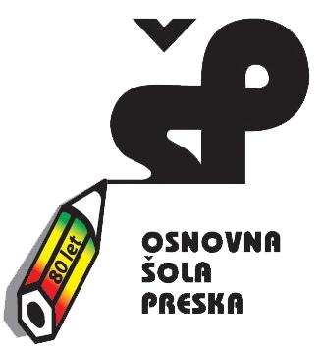
PODATKI O EKIPI
PODATKI O VODJI EKIPE
Ime in priimek: IRENA ERJAVEC
e-pošta: irena.erjav@gmail.com
PODATKI O TEKMOVALKAH
 | PRIIMEK IN IME | LETNIK
1 | Bečan Julija | 2004
2 | Bergant Manja | 2005
3 | Bokan Klara | 2005
4 | Cizelj Julija | 2004
5 | Hrustek Jerše Ava | 2004
6 | Jarc Neža | 2005
7 | Prezelj Tina | 2005
8 | Ravnikar Tinkara | 2005
9 | Šiftar Mija | 2006
10 | Šlibar Lara | 2003
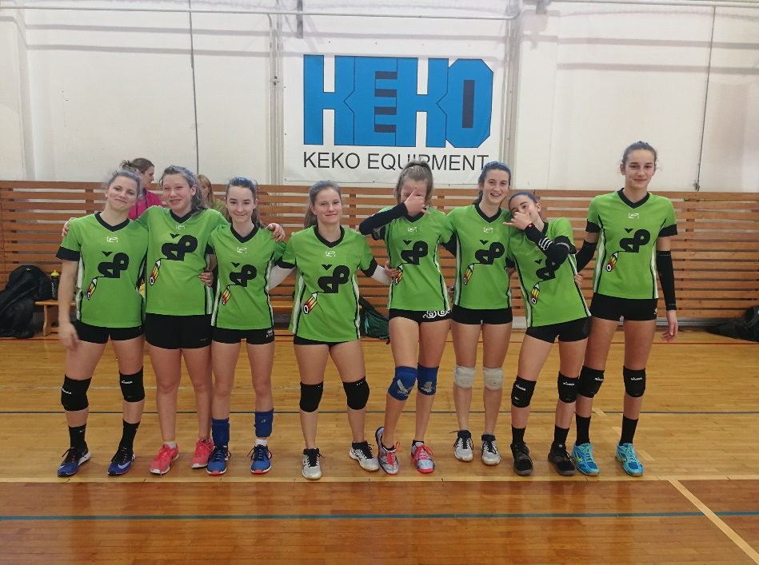

KONČNI REZULTATI TEKMOVANJA

REZULTATI TEKMOVANJA

EKIPA 1 | EKIPA 2 | SETI | TOČKE
OŠ ŽUŽEMBERK | OŠ CVETKA GOLARJA | 2:1 | (-20, 17, 7)
OŠ CVETKA GOLARJA | OŠ PRESKA | 2:1 | (25, -15, 13)
OŠ ŽUŽEMBERK | OŠ PRESKA | 0:2 | (-13, -26)

KONČNI VRSTNI RED

UVRSTITEV | EKIPA | ZMAGE | SETI | TOČKE
1. MESTO | OŠ PRESKA | 1 | 3:2 | 128:96
2. MESTO | OŠ CVETKA GOLARJA | 1 | 3:3 | 106:123
3. MESTO | OŠ ŽUŽEMBERK | 1 | 2:3 | 99:102

V polfinale državnega prvenstva se je uvrstila ekipa OŠ PRESKA. V nadaljevanju jim želimo obilo športne sreče.

